Фото объекта №4 рекламная конструкция (рекламный щит 3х6), расположенная по адресу: г. Ханты-Мансийск, ул. Гагарина, район дома №233 (на земельном участке с кадастровым номером: 86:12:0102024:94)
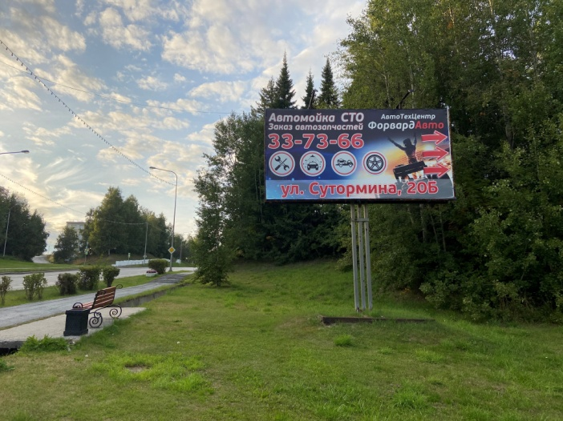 | 